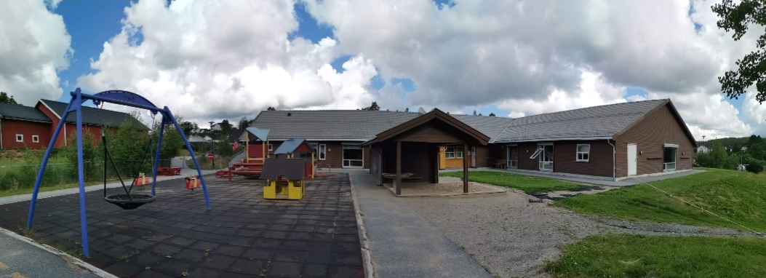
Brekkerød barnehage

en del av Halden kommune

ÅRSPLAN 2025-2026

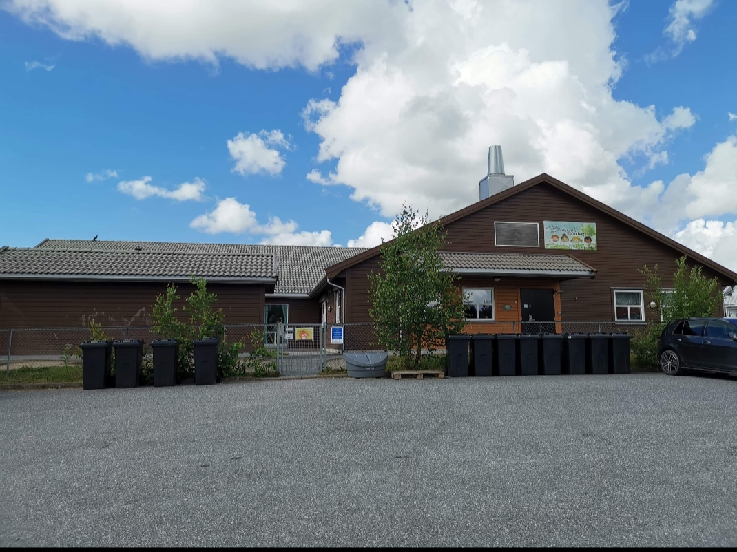

Innhold
Brekkerød barnehage – en kort introduksjon 3
Samspill og glede- det handler om å være til stede! 3
MANDAT 3
Rammeplanen og barnehageloven 3
§ 1.Formål 3-4
Visjon 4
Verdier 4
Barnehagens formål og innhold 5
Omsorg 5
Læring 5
Lek 5
Danning 6
Barns medvirkning 6
Samarbeid barnehage/hjemmet 6
Foreldresamtaler 7
Foreldremøter 7
Daglig dialog 7
Overganger 7
Hjem- barnehage 7
Fra liten til stor avdeling 7
Barnehage- skole 8
Barnehagen som pedagogisk virksomhet 8
Samarbeidspartnere 8-9
Livsmestring og helse 9-10
Aktivitetsplikten……………………………………………………………………………………………………………………………………………………10
Trafikksikkerhet 10
Foreldresamarbeid 11
Ressurser fra Trygg Trafikk 11
Samarbeid med Fylkeskommunen: 11-12
Faglig fokus barnehagen året 2023/2024 12
Bakgrunnsdokumenter 12
Lov og forskrifter 12
Halden kommunes egne dokumenter 12
Annet: 12

Brekkerød barnehage – en kort introduksjon

Samspill og glede- det handler om å være til stede!

Brekkerød barnehage er en 4 avdelings barnehage. Barnehagen er Halden kommunes forsterkede barnehage. Vi har en stabil personalgruppe med mye og ulik kompetanse og erfaring. Alle ansatte er kurset i COS, Trygghetssirkelen, og bruker dette aktivt i arbeidet med barna og i samarbeid med kollegaer, instanser og foreldre. Vi er en helsefremmende barnehage.

Vi har i vårt daglige arbeid fokus på gode relasjoner, styrke lekekompetanse, vennskap og språk. Vi ønsker å gi alle barna mulighet for å uttrykke seg om egen hverdag samt i lek og relasjon med venner. Barnehagen skal til enhver tid ha fokus på å skape et helsefremmende miljø med mulighet for god fysisk og psykisk utvikling.

MANDAT

Rammeplanen og barnehageloven

§ 1.Formål
«Barnehagen skal i samarbeid og forståelse med hjemmet ivareta barnas behov for omsorg og lek, de skal fremme læring og danning som grunnlag for allsidig utvikling. Barnehagen skal bygge på grunnleggende verdier i kristen og humanistisk arv og tradisjon, slik som respekt for menneskeverdet og naturen, åndsfrihet, nestekjærlighet, tilgivelse, likeverd og solidaritet, verdier som kommer til uttrykk i ulike religioner og livssyn og som er forankret i menneskerettighetene.
Barna skal få utfolde skaperglede, undring og utforskertrang. De skal lære å ta vare på seg selv, hverandre og naturen. Barna skal utvikle grunnleggende kunnskaper og ferdigheter. De skal ha rett til medvirkning tilpasset alder og forutsetninger.
Barnehagen skal møte barna med tillit og respekt, og anerkjenne barndommens egenverdi. Den skal bidra til trivsel og glede i lek og læring, og være et utfordrende og trygt sted for fellesskap og vennskap. Barnehagen skal fremme demokrati og likestilling og motarbeide alle former for diskriminering.»

Visjon

«Et godt sted å vokse opp»
Halden Kommune har en visjon for oppvekstsektoren om at de forskjellige enhetene skal stå sammen for at byen vår skal være «et godt sted å vokse opp». En helhetlig tanke om at vi skal gi barna et godt tilbud fra barna blir født til de er voksne.
Mer om Halden kommune sin visjon og planer kan lese i https://www.halden.kommune.no/dokumentlesere/dokumenter-undervisning-og-oppvekst/kommundelplan-oppvekst-2020-2032/ oppvekstplanen 2020-2032.
Kommunedelplan oppvekst

Verdier
Halden Kommune har retningslinjer for hvordan ansatte skal opptre og hvordan foreldre og barn skal bli møtt.
Vi forplikter oss som ansatte i Halden kommune til at våre møter med andre mennesker skal preges av «Åpenhet, tillitt, respekt og redelighet». Dette er forankret i kommunes egen etikkplakat.
Disse verdiene er viktige og skal være synlig i alt vårt arbeid.

Barnehagens formål og innhold
I barnehagen har vi et helhetlig læringssyn. Vi mener at leken er barnas viktigste læringsarena. Gjennom lek, omsorg og læring, ligger alt til rette for danning. Gjennom lek og læring implementeres også fagområdene i rammeplanen.
Omsorg
Omsorg er en forutsetning for barnas trygghet og trivsel, og for utvikling av empati og nestekjærlighet.
På Brekkerød barnehage jobber vi for at barna skal oppleve å bli sett, forstått, respektert og få den hjelp og støtte de har behov for. Alle barn har behov for omsorg. Forskjellig omsorg. Vi må være våkne og lydhøre overfor barns behov.
Læring
På Brekkerød barnehage anerkjenner vi barnas nysgjerrighet, kreativitet og vitebegjær. Vi stimulerer dette gjennom å tilby forskjellige aktiviteter hver dag. Vi er nysgjerrige voksne som er med i barnas læringsprosesser.
Vi legger til rette for at barna skal bruke kroppen både fin- og grov-motorisk, slik at de får brukt alle sine sanser i læringsprosessene.
Vi er oppmerksomme på barns signaler slik at vi kan legge til rette for barns interesser og engasjement. Vi legger til rette for læring i planlagte og spontane situasjoner, aktiviteter og lek.

Lek
Leken og lekens egenverdi har en sentral plass i barnehagen og skal anerkjennes. Vi legger til rette for et stimulerende miljø, slik at barn får lyst til å leke, utforske, lære og mestre. Vi anerkjenner leken som en arena for barnas utvikling og læring. Vi har kunnskap om hvordan den spontane leken skal vernes og ivaretas.

Danning
Begrepet «danning» lar seg med andre ord ikke fange inn i entydige forståelser, dette er utfordringen når danning skal diskuteres.
Danning er et nøkkelord når vi reflekterer over følgende spørsmål: Hvordan skaper vi en god framtid for alle? Hva er viktige verdier, kunnskaper og ferdigheter i vår tid? Verdier er det som gjør oss i stand til å velge, valg er uunngåelige. Med andre ord: Hva vil vi med danning? Dette er ikke bare en oppgave for den enkelte, det er også en kritisk og pedagogisk oppgave for hele utdanningssystemet.

Barns medvirkning
I Rammeplan for barnehager står det følgende: «Barnehagen skal ivareta barnas rett til medvirkning ved å legge til rette for og oppmuntre til at barna kan få gitt uttrykk for sitt syn på barnehagens daglige virksomhet, jf. barnehageloven § 1 og § 3, Grunnloven § 104 og FNs barnekonvensjon art. 12 nr. 1. Barna skal jevnlig få mulighet til aktiv deltakelse i planleggingen og vurderingen av barnehagens virksomhet. Alle barn skal få erfare og få innflytelse på det som skjer i barnehagen».
Alle avdelinger arbeider aktivt for å ivareta barnas mulighet og rett til medvirkning. Dette dokumenteres gjennom avdelingens egen planer.

Samarbeid barnehage/hjemmet
Barnehagen skal legge til rette for foreldresamarbeid og god dialog med foreldrene. Foreldresamarbeidet skal skje på individnivå, med foreldrene til hvert enkelt barn, og på gruppenivå, gjennom foreldrerådet og samarbeidsutvalget.
Samarbeidsutvalget (SU) skal være et rådgivende, kontaktskapende og et samordnende organ. Samarbeidsutvalget skal bli forelagt saker som er viktige for barnehagens innhold og virksomhet, og for forholdet til foreldrene. Samarbeidsutvalget skal fastsette barnehagens årsplan. Øvrige saker av viktighet er for eksempel forslag til budsjett eller driftsendringer.
- Hver avdeling bør ha to foreldrerepresentanter.
- Vi har med oss to av barnehagens foreldre som representanter i SU.
- Det avholdes foreldrerådsmøter ved behov. SU-møtene avholdes 2-3 ganger i året hvor eieres, foreldrenes og ansattes representanter møtes.
- Vi ønsker aktive foreldrekontakter som ønsker å delta og bidra.

Foreldresamtaler
- På individnivå skal barnehagen legge til rette for at foreldrene og barnehagen jevnlig kan utveksle observasjoner og vurderinger knyttet til enkeltbarnets helse, trivsel, erfaringer, utvikling og læring.
- Alle foreldre får mulighet til minst en samtale i løpet av året. Tolk bestilles og brukes ved behov da vi ønsker alle foreldre skal ha god mulighet til å fortelle oss om barnet og familien sine uten språkhindringer. Ved ønske, enten fra foresatte eller personalet i barnehagen, settes det opp flere samtaler.

Foreldremøter
- Barnehagen inviterer til et oppstartsmøte med de helt nye foreldrene før barna begynner i barnehagen. Barnehagen har et foreldremøte for skolestarterne på høsten. Alle avdelingene har egne foreldremøter i løpet av høsten og det kan også legges opp til felles foreldremøter med tema.

Daglig dialog
- Vi prioriterer den åpne og ærlige hverdagsdialogen med foreldrene. Om det er spesielt viktige ting eller bekymringer som foresatte ønsker å dele, vil personalet legge til rette for en samtale når det passer inn i hverdagen på avdelingen.

Overganger

Hjem- barnehage
- Når barn starter i barnehagen legges det til rette for minst tre tilvenningsdager hvor foresatte er deltakende i relasjonsbyggingen mellom barnet og barnehagens ansatte. Vi anbefaler de som har mulighet for det, å tilrettelegge for litt kortere barnehagedager for barna samt god tid til levering og henting de første ukene i barnehagen. Vi har egne rutiner for tilvenning av nye barn.

Fra liten til stor avdeling
- Denne overgangen tar barnehagen seg av. Vi starter tidlig på våren og invitere inn barna fra «liten» til «stor» avdeling, slik at barna skal bli kjent med hverandre og de voksne. Barna fra liten avdeling har med seg en ansatt fra avdelingen på de første besøkene.

Barnehage- skole
- Overgangen fra barnehage til skole har Halden kommune en egen plan for, som er felles for hele kommunen. Denne blir gjennomgått på et eget foreldremøte for foreldre med barn i skolegruppa i løpet av september

Barnehagen som pedagogisk virksomhet
- I henhold til Rammeplan for barnehager skal vi planlegge, dokumentere og vurdere vår drift, slik at vi sørger for en stadig progresjon.
- Vi har syv fagområder som vi jobber med. Fagområdene gjenspeiler områder som har interesse og egenverdi for barn i barnehagealder, og skal bidra til å fremme trivsel, allsidig utvikling og helse. Barnehagen skal se fagområdene i sammenheng, og alle fagområdene skal være en gjennomgående del av barnehagens innhold
- FN`s bærekraftsmål: Høsten 2015 vedtok FNs medlemsland 17 mål for bærekraftig utvikling frem mot 2030. Bærekraftsmålene ser miljø, økonomi og sosial utvikling i sammenheng. De gjelder for alle land og er et veikart for den globale innsats for en bærekraftig utvikling. Barnehagen er med i et prosjekt «matsvinn» og jobber målrettet med å redusere matsvinn og øke fokus og finne rutiner på hvordan vi kan være mer bærekraftige i hverdagen.
- FN`s barnekonvensjon: Skole, fritid og lek, hvile og rett til å si sin mening i alt som angår dem selv. Dette er noen eksempler på barns rettigheter. FN har vedtatt en egen barnekonvensjon, med rettigheter som gjelder alle barn i verden.
- Hvert år sender vi ut en link til en foreldreundersøkelse fra UDIR, utdanningsdirektoratet. Vi benytter oss av denne for å få hjelp til å evaluere driften vår, og vi oppfordrer alle foresatte til å svare på denne.

Samarbeidspartnere
Gjennom både Barnehageloven og Rammeplan for barnehager er vi forpliktet til å samarbeid med PPT (Pedagogisk Psykologisk Tjeneste), barnevernet, helsestasjonen, familietjenesten samt andre instanser ved behov.
Vi samarbeider både rundt enkeltbarn, i ansvarsgrupper, individuell opplæring/veiledning av ansatte og generell opplæring/veiledning av personalgruppen.
https://www.halden.kommune.no/undervisning_og_oppvekst/familienshus/Sider/side.aspx

Livsmestring og helse
Brekkerød barnehage er godkjent som helsefremmende barnehage, siden 2016. Gjennom et prosjekt i regi av Østfoldhelsa og Fylkesmannen i Østfold, hadde vi fokus på helsefremmende arbeid i barnehagen, og innfridde kriteriene som lå til grunn for å være en helsefremmende barnehage.
Brekkerød barnehage en fullkost barnehage. Personalet er kurset i matlaging og hvordan maten kan tilberedes best mulig for barna. En dag i uka serverer vi varm lunsj. Faste dager serverer vi havregrøt til frokost, frukt og grønnsaker er en naturlig del av alle våre måltider og en del av vår helsefremmende profil.
I tillegg til næringsriktig mat har vi fokus på barnas fysiske og psykiske helse. Alle avdelinger tilrettelegger derfor for en god balanse mellom aktivitet og hvile, samt gode muligheter for filosofiske og nære samtaler med barna. Personalet har et økt fokus på den psykiske helse og er kurset i barns seksualitet. Det synes i hvordan vi snakker om forskjellighet og kroppene våre. Vi løfter frem ulikhet som en ressurs.
I vårt forebyggende relasjonsarbeid bruker personalet aktivt sin kunnskap om Trygghetssirkelen for å skape en best mulig forståelse for hvordan vi i barnehagen kan jobbe for at alle barn har en god hverdag, med gode relasjoner til voksne og barn.
Personalet arbeider for å øke kunnskapen sin rundt Alternativ Supplerende Kommunikasjon – ASK – og hvordan denne kunnskap kan brukes til å sikre alle barna en likeverdig mulighet for å delta i samtaler og lek.
Vi har gjennom veiledning fra PPT arbeidet flere år for å tilegne oss kunnskap om hvordan vi helt konkret kan jobbe for å forebygge mobbeadferd og hvordan vi skal reagerer om mobbeadferd skjer i barnehagen. Planen inneholder både vårt faglige syn på og tiltak mot mobbeadferd i barnehagen.
Gjennom alle disse områder jobbes det kontinuerlig med barns fysiske og psykiske helse.
Aktivitetsplikten
For å sikre at alle barn har et trygt og godt psykososialt barnehagemiljø, har barnehagen en aktivitetsplikt. Formålet med aktivitetsplikten er å sikre at barna opplever at barnehagen er et trygt og godt sted å være, og at de har et barnehagemiljø der de opplever tilhørighet, mestring og trivsel. Alle situasjoner der barn ikke har et trygt og godt barnehagemiljø er unike, og krever tilpassede tiltak. For å finne ut hva som er egnede tiltak, må vi undersøker og analysere saker grundig. Vi bruker profesjonell skjønn og vurder hva som er til barnas beste. Ved mistanke eller kjennskap til at barn krenkes av ansatte vil aktivitetsplikten tre i kraft og vi følger satte rutiner for at barnet igjen skal ha et trygt barnehagemiljø uten krenkelser.
https://www.udir.no/laring-og-trivsel/barnehagemiljo/aktivitetsplikten/

Trafikksikkerhet
Trafikksikker barnehage er et konsept utarbeidet for å kvalitetssikre at barnehagens trafikksikkerhetsarbeid ivaretar de krav som lover og forskrifter stiller. Å bli godkjent som Trafikksikker barnehage innebærer ingen garanti for at ulykker ikke skjer, men er et kvalitetsstempel for godt og helhetlig trafikksikkerhetsarbeid.
Godkjenning som Trafikksikker barnehage
For å bli godkjent som Trafikksikker barnehage må alle kriteriene for «Trafikksikker barnehage» oppfylles, og følgende dokumentasjon framlegges:
- En skriftlig bekreftelse på at alle kriteriene er oppfylt
- Årsplan for barnehagen som synliggjør barnehagens trafikkopplæring
- Plan for foreldresamarbeid
- Rutiner for transport og turer i barnehagens regi
Hvorfor trafikk inn i barnehagens årsplan?
Trygg Trafikk anbefaler at barnehager har trafikk i årsplanen for å sikre en helhetlig og systematisk trafikkopplæring.
Grunnlaget for holdninger til sikkerhet legges i barneårene og derfor må trafikkopplæring starte tidlig. Voksne er rollemodeller og har ansvar for at barn og unge utvikler evne til refleksjon, risikoforståelse, til å ta andres perspektiv og til å samarbeide. Barnehagen har ansvar for barnas sikkerhet, og det er mange muligheter til å knytte trafikkopplæring til fagområdene i rammeplan for barnehagen.
Foreldresamarbeid
Barnehagen må legge til rette for et godt foreldresamarbeid rundt temaet trafikk. Foreldre og barnehageansatte er viktige rollemodeller for barna. Hver høst skal følgende gjennomgås på alle foreldremøter:
- Barnehagens rutiner for levering og henting
- Barnehagens forventinger til ferdsel på parkeringsplassen
- Foreldre som rollemodeller
- Rutiner på tur til fots i regi av barnehagen
- Rutiner på tur med offentlig transport
- Regler og rutiner rundt barnehagens inngangsporter
- Sikring av barn i bil

Ressurser fra Trygg Trafikk
Trygg Trafikk har et særlig ansvar for at trafikkopplæring og informasjon om trafikksikkerhet blir gjennomført som et ledd i en samordnet innsats mot trafikkulykkene. Som en del av denne innsatsen utvikler Trygg Trafikk skriftlig og digitalt materiell tilpasset barnehagene.
Oversikt over materiell for barnehagen med nettbestilling: http://nettbutikk.tryggtrafikk.no/barnehage.html
Barnas Trafikklubb:
www.barnastrafikklubb.no tilbyr et ferdig pedagogisk trafikkopplegg for barnehager som er knyttet opp mot fagområdene i Rammeplanen. I tillegg er det morsomme oppgaver og aktiviteter som gjøre det gøy og spennende for barna å lære om trafikk.
Filmer Trygg Trafikks youtube-kanal: youtube.com/TryggTrafikkNorge

Samarbeid med Fylkeskommunen:
Barnehagen har barne- og ungdomsarbeidere som er kurset som veiledere for lærlinger og har ansvaret for å følge opp de som får lærlingeplass hos oss.
Vi tar også imot elever fra videregående skole som utdanner seg til barne- og ungdomsarbeidere.

Utdanningsbedrift
Vi samarbeider med og tar imot studenter fra barnehagelærerstudiet fra Høgskolen i Østfold. Disse følges opp og veiledes av pedagoger hos oss som har videreutdanning i veiledningskompetanse.

Faglig fokus barnehagen året 2025/2026
Språk / ASK – Alternativ Supplerende Kommunikasjon.
Relasjoner / COS – Trygghetssirkelen.
Se barnehagebarnet innenfra.
Helsefremmende praksis.
Lek

Bakgrunnsdokumenter

Lov og forskrifter
- Lov om barnehager (barnehageloven)
- Rammeplan for barnehager

Halden kommunes egne dokumenter
- Kommunedelplan oppvekst - Halden kommune
- Søk - Halden kommune

Annet:
- Kunnskapsdepartementet barnehage
- UDIR barnehage

